附件四
一百零二年各級農會選任人員改選及總幹事遴選工作預定進度流程圖
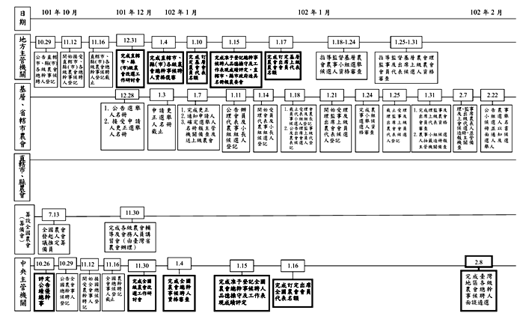

一百零二年各級農會選任人員改選及總幹事遴選工作預定進度流程圖
